Приложение №2
к Договору безвозмездного оказания услуг
от «___» _______________ 2026 г. № ____
Сведения о поступивших в приют для животных
животных без владельцев и животных, от права собственности на которых владельцы отказались,
в информационно-телекоммуникационной сети «Интернет»

Фото | Дата отлова | Населенный пункт и адрес отлова | Вид,  пол,  порода | Прибли-зительный возраст | Окрас, характерис-тика волосяного покрова | Наличие ошейника (шлейки), одежды, клетки, переноски, иного транспор-тировоч-ного устройства | Особые отметины и приметы | Наличие / отсутст-вие стерили-зации / кастра-ции | Физическое состояние животного, особенности походки, передвижения, в том числе вследствие травм | Присвоенный идентификационный номер при маркировании  и чипировании | Дата и причина выбытия животного из приюта
1 | 2 | 3 | 4 | 5 | 6 | 7 | 8 | 9 | 10 | 11 | 12
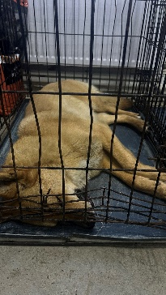 | 21.01.2026г. | Сосновский МР, Долгодеревенское Березовая 45 | Собака,  кобель,  б\п | 3г | Рыжий | Нет | Вес 26 кг; высота в холке 40 см | Нет | Удовлетворительное | Бирка №RU17slah2l1  Чип 643045167127769  Дело №18  Карточка учета № 1 | 02.02.2026 ПМО
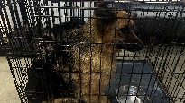 | 21.01.2026г. | Сосновский МР, Ключевка Солнечная поляна 1 | Собака,  сука,  б\п | 2г | чепрачный | Нет | Вес 24 кг; высота в холке 37 см | Нет | Удовлетворительное | Бирка №RU1j59b7q58  Чип 643013257615429  Дело №18  Карточка учета № 2 | 02.02.2026 ПМО
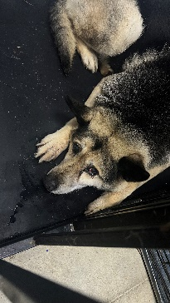 | 21.01.2026г. | Сосновский МР, Ключевка Солнечная поляна 1 | Собака,  кобель,  б\п | 9л | Черно-серый | Нет | Вес 27 кг; высота в холке 40 см | Нет | Удовлетворительное | Бирка №RU13rtnivt7  Чип 643052697917568  Дело №18  Карточка учета № 3 | 02.02.2026 ПМО

